

หน่วยการเรียนรู้ที่ 2 งานเกษตร
แผนการจัดการเรียนรู้ที่ 10
เรื่อง การปลูกไม้ประดับ

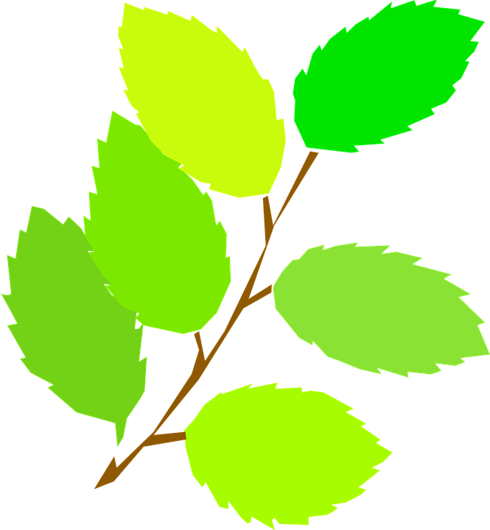

ชั้นประถมศึกษาปีที่ 4 เวลาเรียน 1 ชั่วโมง

มาตรฐานการเรียนรู้และตัวชี้วัด

มาตรฐานการเรียนรู้
มาตรฐาน ง 1.1 เข้าใจการทำงาน มีความคิดสร้างสรรค์ มีทักษะกระบวนการทำงาน
ทักษะการจัดการ ทักษะกระบวนการแก้ปัญหา ทักษะการทำงานร่วมกัน
และทักษะการแสวงหาความรู้ มีคุณธรรม และลักษณะนิสัยในการทำงาน
มีจิตสำนึกในการใช้พลังงาน ทรัพยากรและสิ่งแวดล้อม เพื่อการดำรงชีวิต
และครอบครัว
ตัวชี้วัด
ง 1.1 ป.4/1 อธิบายเหตุผลในการทำงานให้บรรลุเป้าหมาย
ง 1.1 ป.4/2 ทำงานบรรลุเป้าหมายที่วางไว้อย่างเป็นขั้นตอน ด้วยความขยัน อดทน รับผิดชอบ และซื่อสัตย์
ง 1.1 ป.4/3 ปฏิบัติตนอย่างมีมารยาทในการทำงาน
ง 1.1 ป.4/4 ใช้พลังงานและทรัพยากรในการทำงานอย่างประหยัดและคุ้มค่า

จุดประสงค์การเรียนรู้
1. อธิบายกระบวนการปลูกไม้ประดับอย่างมีประสิทธิภาพ (K)
2. เขียนแผนภาพกระบวนการปลูกไม้ประดับ (P)
3. เห็นความสำคัญของการใช้กระบวนการที่มีประสิทธิภาพในการปลูกไม้ประดับ (A)


สาระสำคัญ

การใช้กระบวนการที่มีประสิทธิภาพในการปลูกไม้ประดับจะช่วยประหยัดเวลา ประหยัดแรงงาน
ประหยัดค่าใช้จ่าย และได้ผลงานที่มีคุณภาพ

สาระการเรียนรู้

กระบวนการปลูกไม้ประดับ


สมรรถนะสำคัญของผู้เรียน

1. ความสามารถในการสื่อสาร
2. ความสามารถในการคิด
3. ความสามารถในการแก้ปัญหา
4. ความสามารถในการใช้ทักษะชีวิต
5. ความสามารถในการใช้เทคโนโลยี


คุณลักษณะอันพึงประสงค์

1. ใฝ่เรียนรู้
2. มุ่งมั่นในการทำงาน


คำถามสำคัญ

การปลูกไม้ประดับตามแผนที่วางไว้มีข้อดีอย่างไร


การจัดกิจกรรมการเรียนรู้

ขั้นสังเกต รวบรวมข้อมูล (Gathering)
• • • • • • • • • • • • • • • • •

1. นักเรียนร่วมกันสังเกตไม้ประดับบริเวณบ้าน ชุมชน หรือโรงเรียน แล้วร่วมกันสนทนา
โดยตอบคำถาม ดังนี้
• ไม้ประดับที่มีอยู่รอบบริเวณบ้านของนักเรียนมีชื่อว่าอะไรบ้าง
(ตัวอย่างคำตอบ โกสน สาวน้อยประแป้ง ฤๅษีผสม)
• ไม้ประดับที่มีอยู่รอบบริเวณชุมชนของนักเรียนมีชื่ออะไรบ้าง
(ตัวอย่างคำตอบ ว่านหางจระเข้ เฟิร์น)
• ถ้านักเรียนต้องการปลูกไม้ประดับในบริเวณบ้าน จะเลือกปลูกไม้ประดับชนิดใด
เพราะเหตุใด และจะปลูกบริเวณใดของบ้าน
(ตัวอย่างคำตอบ เลือกปลูกต้นฤๅษีผสม เพราะมีใบสวยงาม ดูแลรักษาง่าย และจะปลูกไว้บริเวณสนามหน้าบ้าน)
2. นักเรียนสังเกตภาพไม้ประดับชนิดต่าง ๆ บนกระดาน แล้วร่วมกันบอกชื่อไม้ประดับ
3. นักเรียนศึกษาค้นคว้าข้อมูลเกี่ยวกับไม้ประดับชนิดต่าง ๆ จากแหล่งการเรียนรู้ที่หลากหลาย
เช่น หนังสือเรียน อินเทอร์เน็ต ห้องสมุด เป็นแผนภาพความคิด ดังตัวอย่าง
กวักมรกต

ไม้ประดับ

ลิ้นมังกร

บัวดอย

วาสนาราชินี

แก้วกาญจนา

เศรษฐีเรือนนอก

สับปะรดสี

โกสน

เฟิร์น

ช้อนเงินช้อนทอง

สาวน้อยประแป้ง

เดหลี
(หน้าวัวไทย)


ขั้นคิดวิเคราะห์และสรุปความรู้ (Processing) (Gathering)
• • • • • • • • • • • • • • • • • • • •

4. นักเรียนร่วมกันแสดงความคิดเห็นเกี่ยวกับการปลูกไม้ประดับ โดยตอบคำถาม ดังนี้
• นักเรียนคิดว่าการปลูกไม้ประดับ มีกระบวนการในการปลูกหรือไม่
(มี/ไม่มี)
• การปลูกไม้ประดับมีขั้นตอนอย่างไรบ้าง
(1. มีการวางแผนการทำงาน 2. การปฏิบัติตามแผนที่วางไว้ 3. ประเมินผลการทำงาน)
• ขั้นตอนการวางแผนการทำงาน นักเรียนมีแนวทางการปฏิบัติอย่างไร
(กำหนดเป้าหมายในการทำงาน กำหนดวัสดุอุปกรณ์ ขั้นตอนการปลูก และการดูแลรักษา)
• ขั้นตอนการปฏิบัติงานตามแผน นักเรียนมีแนวทางการปฏิบัติอย่างไร
(ปฏิบัติงานตามแผนที่วางไว้ โดยเฉพาะขั้นตอนการปลูกควรทำอย่างถูกวิธี)
• ขั้นตอนการประเมินผลการทำงาน นักเรียนมีแนวทางการปฏิบัติอย่างไร
(ตรวจสอบงานว่ามีข้อบกพร่องอย่างไร แล้วปรับปรุงแก้ไขให้ดีขึ้น)
5. นักเรียนร่วมกันเขียนแผนภาพความคิดแสดงขั้นตอนการปลูกไม้ประดับบนกระดาน
3. การประเมินผลการทำงาน
2. การปฏิบัติงานตามแผน

1. การวางแผนการทำงาน

6. นักเรียนร่วมกันคิดประเมินเพื่อเพิ่มคุณค่าและสรุปความคิดรวบยอดเกี่ยวกับการปลูกไม้ประดับ
โดยใช้คำถามกระตุ้นความคิด ดังนี้
• การปลูกไม้ประดับตามแผนที่วางไว้มีข้อดีอย่างไร
(ตัวอย่างคำตอบ จะทำให้ได้ผลงานที่มีคุณภาพและเกิดความผิดพลาดในการทำงานน้อยลง)


ขั้นปฏิบัติและสรุปความรู้หลังการปฏิบัติ (Applying and Constructing the Knowledge)
• • • • • • • • • • • • • • • • • • • • • • • • • • • • • • • • • • • • • • • • •

7. นักเรียนแบ่งเป็น 4 กลุ่ม แล้วแต่ละกลุ่มเลือกไม้ประดับที่กลุ่มตนเองชอบ 1 ชนิด สืบค้นข้อมูล
เกี่ยวกับวิธีการปลูก แล้วนำเสนอผลงานตามกระบวนการทำงานที่มีประสิทธิภาพหน้าชั้นเรียน
8. นักเรียนแบ่งกลุ่มร่วมกันจัดทำสมุดภาพไม้ประดับ พร้อมเขียนชื่อไม้ประดับภาษาไทย
และภาษาอังกฤษประกอบภาพด้วย

กิจกรรมนี้สร้างเสริมทักษะศตวรรษที่ 21 ด้านการร่วมมือทำงานเป็นทีม

9. นักเรียนร่วมกันสรุปสิ่งที่เข้าใจเป็นความรู้ร่วมกัน ดังนี้
การใช้กระบวนการที่มีประสิทธิภาพในการปลูกไม้ประดับจะช่วยประหยัดเวลา
ประหยัดแรงงาน ประหยัดค่าใช้จ่าย และได้ผลงานที่มีคุณภาพ


ขั้นสื่อสารและนำเสนอ (Applying the Communication Skill)
• • • • • • • • • • • • • • • • • • • • • • • • • • • •

10. นักเรียนแต่ละกลุ่มออกมานำเสนอผลงานการสืบค้นข้อมูลเกี่ยวกับวิธีการปลูกไม้ประดับ
และการจัดทำสมุดภาพไม้ประดับหน้าชั้นเรียน
กิจกรรมนี้สร้างเสริมทักษะศตวรรษที่ 21 ด้านการสื่อสาร

11. นักเรียนร่วมกันอภิปรายสรุปเกี่ยวกับวิธีการทำงานให้เห็นการคิดเชิงระบบและวิธีการทำงาน
ที่มีแบบแผน


ขั้นประเมินเพื่อเพิ่มคุณค่าบริการสังคมและจิตสาธารณะ (Self-Regulating)
• • • • • • • • • • • • • • • • • • • • • • • • • • • • • • • •

12. นักเรียนร่วมกันรวบรวมข้อมูลเกี่ยวกับการปลูกไม้ประดับมาจัดทำป้ายนิเทศ เพื่อเผยแพร่ความรู้
ให้กับผู้อื่น

กิจกรรมนี้สร้างเสริมค่านิยมหลัก 12 ประการ ด้านคำนึงถึงประโยชน์ของส่วนรวม
13. นักเรียนประเมินตนเอง โดยเขียนแสดงความรู้สึกหลังการเรียนและหลังการทำกิจกรรม
ในประเด็นต่อไปนี้
• สิ่งที่นักเรียนได้เรียนรู้ในวันนี้คืออะไร
• นักเรียนมีส่วนร่วมกิจกรรมในกลุ่มมากน้อยเพียงใด
• เพื่อนนักเรียนในกลุ่มมีส่วนร่วมกิจกรรมในกลุ่มมากน้อยเพียงใด
• นักเรียนพอใจกับการเรียนในวันนี้หรือไม่ เพียงใด
• นักเรียนจะนำความรู้ที่ได้นี้ไปใช้ให้เกิดประโยชน์แก่ตนเอง ครอบครัว และสังคมทั่วไป
ได้อย่างไร
จากนั้นแลกเปลี่ยนตรวจสอบขั้นตอนการทำงานทุกขั้นตอนว่าจะเพิ่มคุณค่าไปสู่สังคม
เกิดประโยชน์ต่อสังคมให้มากขึ้นกว่าเดิมในขั้นตอนใดบ้าง สำหรับการทำงานในครั้งต่อไป


สื่อการเรียนรู้/แหล่งการเรียนรู้

1. หนังสือเรียน รายวิชาพื้นฐาน การงานอาชีพและเทคโนโลยี ชั้นประถมศึกษาปีที่ 4
ของสถาบันพัฒนาคุณภาพวิชาการ (พว.)
2. บัตรภาพไม้ประดับ
3. แหล่งการเรียนรู้ทั้งภายในและภายนอกโรงเรียน


การประเมินการเรียนรู้

1. ประเมินความรู้ เรื่อง การปลูกไม้ประดับ (K) ด้วยแบบทดสอบ
2. ประเมินกระบวนการทำงานกลุ่ม (P) ด้วยแบบประเมิน
3. ประเมินคุณลักษณะอันพึงประสงค์ ด้านใฝ่เรียนรู้ มุ่งมั่นในการทำงาน (A) ด้วยแบบประเมิน


แบบประเมินตามสภาพจริง (Rubrics)

แบบประเมินกระบวนการทำงานกลุ่ม
รายการการประเมิน | ระดับคุณภาพ
รายการการประเมิน | 4 | 3 | 2 | 1
กระบวนการ  ทำงานกลุ่ม | มีการกำหนดบทบาท  สมาชิกชัดเจน  และมีการชี้แจงเป้าหมาย  การทำงาน  มีการปฏิบัติงานร่วมกัน  อย่างร่วมมือร่วมใจ  พร้อมกับการประเมินเป็นระยะ ๆ | มีการกำหนดบทบาท  สมาชิกชัดเจน  มีการชี้แจงเป้าหมาย  อย่างชัดเจนและปฏิบัติงานร่วมกัน  แต่ไม่มีการประเมิน  เป็นระยะ ๆ | มีการกำหนดบทบาท  เฉพาะหัวหน้า  ไม่มีการชี้แจงเป้าหมาย  อย่างชัดเจน  ปฏิบัติงานร่วมกัน  ไม่ครบทุกคน | ไม่มีการกำหนด  บทบาทสมาชิก  และไม่มีการชี้แจงเป้าหมาย สมาชิก  ต่างคนต่างทำงาน

ข้อเสนอแนะของผู้บริหารสถานศึกษา

ลงชื่อ
( )
ตำแหน่ง

บันทึกหลังการสอน

ผลการจัดการเรียนการสอน

ปัญหา/อุปสรรค

แนวทางแก้ไข

ครูผู้สอน
( )
วันที่บันทึก

